HIERRO

Elemento metálico abundante pero que requiere temperaturas muy altas para separarlo de las sustancias con las que se encuentra asociado en la naturaleza; se usa también el término para referirse al hierro forjado, la forma en que más se usaba en la antigüedad.

Es un metal blanco, dúctil, maleable y muy resistente, se oxida al aire libre, pero protegiendo la superficie con minio se supera el inconveniente. Escultóricamente el uso más frecuente es en fuentes, farolas y otros detalles arquitectónicos

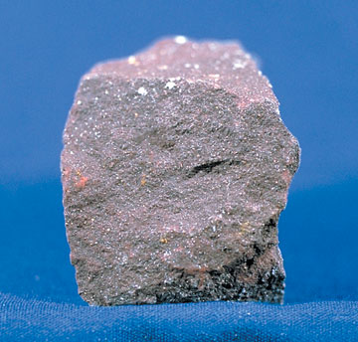

EL COBRE

Metal industrial no ferroso, de color rojizo; maleable y dúctil, es decir, que se le puede dar forma sin romperlo y transformar. Es buen conductor de calor y electricidad. Al pulirlo es brillante. Se utiliza en la fabricación de material y equipo eléctrico, tubería para agua y gas, por ejemplo.

Metal traza esencial que se utiliza en la absorción del hierro y la formación de glóbulos rojos en la sangre. También apoya el funcionamiento normal del sistema nervioso central
